OBJETIVO

Treinamento

ÂMBITO DE APLICAÇÃO

- Treinamento

PREPARAÇÃO

- Internet
- Computador
- Sistema: Notepad++

DESCRIÇÃO

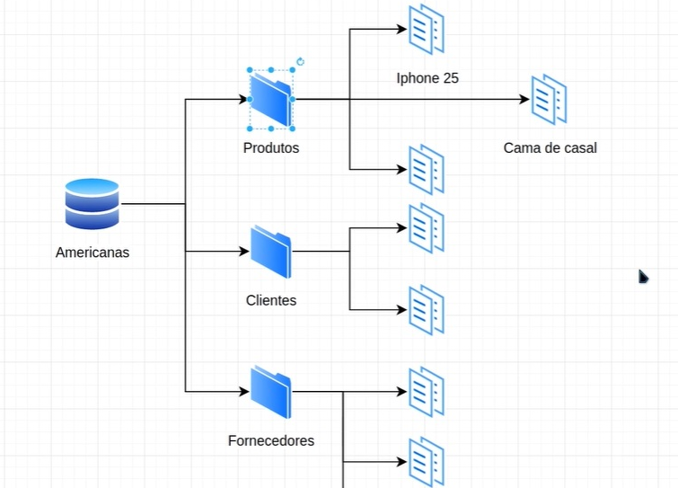

Banco de dados – Database (nos bancos SQL = database)

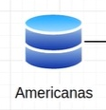

Coleções – Colletions (nos bancos SQL = Tabela)

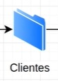

Row - Documentos (nos bancos SQL = Linhas)
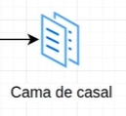

REFERÊNCIAS

https://www.udemy.com/course/mongodb-curso-completo/learn/lecture/21388214#overview

REGISTRO

“Não Aplicável”.

ANEXOS

“Não Aplicável”.

GESTÃO DE RISCOS

“Não Aplicável”.

DESCRIÇÃO DAS FALHAS/ERROS (Incidentes) | CONSEQUÊNCIA (EVENTO) | AÇÕES DE PREVENÇÃO (Preventivo) | AÇÕES FRENTE AO EVENTO (Corretivo)

Identificação das Alterações desta Revisão
- Na primeira versão informar este campo como não aplicável. Nas demais revisões, informar as alterações realizadas no documento

